CUPRINS

Argument 2

Introducere in limbajul HTML 3

Structura site-ului 14

Site-ul Jocuri Online 17

Cod Sursă 23

Bibliografie 36

# Argument

Am ales tema „Jocuri Online” deoarece pe mine chiar mă pasionează acest subiect și de mic am început să mă joc pe calculator. Acestea m-au ajutat să mă dezvolt ca persoană și să-mi dezvolt anumite abilități esențiale în viață și doresc să împărtășesc beneficiile și experiențele căpătate datorită jocurilor online.

Acest site este benefic tuturor celor care se îndoiesc de beneficiul jocurilor video și mai ales al celor online care nu pot fi întrerupte în cele mai multe cazuri. Unii părinți încă nu înțeleg jocurile online și neglijează foarte tare aspectele pozitive pe care acestea le aduc în viața copiilor. Mulți adulți se tem de necunoscut , de tehnologie , dar aceasta a adus un mare plus lumii și ar fi o risipă să nu se implice în viața tehnologică. Așadar acest site este creat să încurajeze părinții cât și copii să se relaxeze astfel.

Jocurile online sunt un mod excelent de relaxare dar și de cultivare a informațiilor, de socializare de îmbunătățire a reflexelor, abilităților cognitive, a coodronări ochi-mână, și multe altele. Jocurile online sunt foarte benefice pentru toate vârstele și te pot pregăti pentru joburi în cariera tehnologiei, unele jocuri fiind chiar educative.

Desigur, nu toate jocurile sunt benefice, iar multe dintre ele creează dependență, dar consider că o dependență de jocuri online este mai bună decât o dependență de alcool, tutun sau droguri. Totuși timpul în fața calculatorului trebuie controlat pentru că ochii vor fi afectați dacă se stă prea mult în fața calculatorului, mai ales cu un background alb, de aceea nu se recomandă cititul la calculator pe perioade lungi de timp. Dar au apărut ochelari speciali care rezolvă această problemă, reduc razele albastre produse de monitor.

Așadar încurajez folosirea timpului liber pentru jocuri online pe perioade scurte de timp, sa nu se depășească 5 ore pe zi pe această activitate, timpul ar trebui împărțit pentru mai multă productivitate, dar o parte din timp ar trebui alocată și relaxării cu jocuri video benefice, care pot dezvolta abilități redate mai sus. În website-ul creat de mine am prezentat pe scurt beneficiile jocurilor online și am exemplificat câteva jocuri benefice și distractive pentru copiii din ziua de astăzi. De asemenea am prezentat studii făcute de psihologi și părerile unor studenți la facultatea de medicină care susțin jocurile video și raspunsul la întrebări frecvente despre jocurile online.

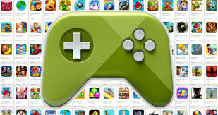

# Introducere in limbajul HTML

HTML este o formă de marcare orientată către prezentarea documentelor text pe o singura pagină, utilizând un software de redare specializat, numit agent utilizator HTML, cel mai bun exemplu de astfel de software fiind browserul web. HTML furnizează mijloacele prin care conținutul unui document poate fi adnotat cu diverse tipuri de metadate și indicații de redare. Indicațiile de redare pot varia de la decorațiuni minore ale textului, cum ar fi specificarea faptului că un anumit cuvânt trebuie subliniat sau că o imagine trebuie introdusă, până la scripturi sofisticate, hărți de imagini și formulare. Metadatele pot include informații despre titlul și autorul documentului, informații structurale despre cum este împărțit documentul în diferite segmente, paragrafe, liste, titluri etc. și informații cruciale care permit ca documentul să poată fi legat de alte documente pentru a forma astfel hiperlink-uri (sau web-ul).

HTML este un format text proiectat pentru a putea fi citit și editat de oameni utilizând un editor de text simplu. Totuși scrierea și modificarea paginilor în acest fel solicită cunoștințe solide de HTML și este consumatoare de timp. Editoarele grafice (de tip WYSIWYG) cum ar fi Macromedia Dreamweaver, Adobe GoLive sau Microsoft FrontPage permit ca paginile web sa fie tratate asemănător cu documetele Word, dar cu observația că aceste programe generează un cod HTML care este de multe ori de proastă calitate.

HTML se poate genera direct utilizând tehnologii de codare din partea serverului cum ar fi PHP, JSP sau ASP. Multe aplicații ca sistemele de gestionare a conținutului, wiki-uri și forumuri web generează pagini HTML.

HTML este de asemenea utilizat în e-mail. Majoritatea aplicațiilor de e-mail folosesc un editor HTML încorporat pentru compunerea e-mail-urilor și un motor de prezentare a e-mail-urilor de acest tip. Folosirea e-mail-urilor HTML este un subiect controversat și multe liste de mail le blochează intenționat.

Noțiuni de bază

HTML este prescurtarea de la *Hyper Text Mark-up Language* si este codul care sta la baza paginilor web.

Paginile HTML sunt formate din etichete sau tag-uri și au extensia „.html” sau „.htm”. În marea lor majoritate aceste etichete sunt pereche, una de deschidere <eticheta> și alta de închidere </eticheta>, mai există și cazuri în care nu se închid, atunci se folosește <eticheta />. Navigatorul web interpretează aceste etichete afișând rezultatul pe ecran. HTML-ul este un limbaj care nu face deosebire între litere majuscule și minuscule.

Pagina principala a unui domeniu este fisierul „index.html” respectiv „index.htm”. Această pagină este setată a fi afișată automat la vizitarea unui domeniu.

De exemplu la vizitarea domeniului www.nume.ro este afișată pagina www.nume.ro/index.html.

Unele etichete permit utilizarea de atribute care pot avea anumite valori:

<eticheta atribut="valoare"> ... </eticheta>

Componența unui document HTML este:

1. versiunea HTML a documentului
2. zona *head* cu etichetele <head> </head>
3. zona *body* cu etichetele <body> </body> sau <frameset> </frameset>

Versiunea HTML poate fi:

* HTML 4.01 Strict

<!DOCTYPE HTML PUBLIC "-//W3C//DTD HTML 4.01//EN" "http://www.w3.org/TR/html4/strict.dtd">

* HTML 4.01 Transitional

<!DOCTYPE HTML PUBLIC "-//W3C//DTD HTML 4.01 Transitional//EN" "http://www.w3.org/TR/html4/loose.dtd">

* HTML 4.01 Frameset

<!DOCTYPE HTML PUBLIC "-//W3C//DTD HTML 4.01 Frameset//EN" "http://www.w3.org/TR/html4/frameset.dtd">

* HTML 5

<!DOCTYPE HTML>

Toate paginile HTML încep și se termină cu etichetele <html> și </html>.

În interiorul acestor etichete găsim perechile <head>, </head> și <body>, </body>.

head conține titlul paginii între etichetele <title> și </title>, descrieri de tip <meta>, stiluri pentru formatarea textului, script-uri și legături către fisiere externe (de exemplu script-uri, fișiere de tip CSS sau *favicon*).

Etichetele de tip *meta* conțin cuvinte cheie, descrierea paginii, date despre autor, informații utile motoarelor de căutare și au următorul format:

<META NAME="nume" CONTENT="continut">

Exemplu: link către un fisier extern CSS:

<link rel="stylesheet" type="text/css" href="css.css">

body găzduiește practic toate etichetele afișate de browser pe ecran.

Exemplu: o pagină HTML cu titlul *Exemplu* iar conținutul *Conținut pagină*

<html>

<head>

<title>Exemplu</title>

</head>

<body>

Conținut pagină

</body>

</html>

Și în HTML poate fi introdus un comentariu, care bineînțeles nu va fi afișat de browser:

<!-- comentariu -->

Elementele de marcare

Mai jos sunt tipurile de elemente de marcare în HTML:

* **Marcare structurală**. Descrie scopul unui text. De exemplu:

<h1>Fotbal</h1>

Direcționeaza browserul pentru a reda "Fotbal" ca pe cel mai important titlu. Marcarea structurală nu are un anumit stil predefinit, dar cele mai multe browsere web au standardizat modul în care acestea sunt afișate. De exemplu, titlurile importante (h1, h2, etc.) sunt aldine și mai mari decât restul textului.De notat că "h1" este folosit doar o singură dată per pagină deoarece cu el este marcat titlul ei.

* **Marcare pentru prezentare**. Descrie cum apare un text, indiferent de funcțiile sale. De exemplu:

<strong>îngroșat</strong>

Va afișa textul "îngroșat" cu litere groase, aldine.Notă: Html a inceput în ultimii ani să înceapă să nu mai folosească acest gen de tag-uri pentru că "b" nu dă sens paginii, pe când tag-ul "strong" (adică strong emphasis) dă un înțeles paginii, și mai important, asemenea tag-uri pentru prezentare doar încarcă o pagină cu informații și o fac astfel mai greu de încărcat, iar apoi dacă atașezi un document CSS la pagină, o singură modificare la CSS (de ex: de la "font-style:italic" la "font-weight:bold" va schimba tot textul selectat, și de exemplu, link-urile vor trece de la text înclinat la text îngroșat, plus că în CSS avem avantajul de a putea preciza cât de mari sau mici să fie literele în pixeli «px», în puncte «pt», etc.)avem același efect ca și cănd am avea de schimbat toate tag-urile de "i" de pe pagină în tag-uri de "b", muncă care chiar și la un website mic este enormă, ce să mai vorbim de unul de genul wikipedia. Așa că dacă vreți să începeți o carieră în html sau un hobby (și să aveți succes) nu folosiți aceste taguri, nu degeaba s-a inventat CSS-ul.

**Marcare pentru hiperlink**. Leagă părți ale unui document cu alte documente. De exemplu:

<a href="http://www.google.ro/">Google</a>

**Elemente speciale** (widget). Creează obiecte, cum ar fi butoanele și listele.

Doar marcatorii de prezentare (împreună cu foile de stiluri - CSS) determină cum conținutul din interiorul marcatorului va fi prezentat. Ceilalți marcatori spun browserului ce obiecte să redea sau ce funcții să execute.

**Tag-uri**

Orice fișier html are următoarea structură

<html>

<head>

<title>Titlul</title>

</head>

<body>

</body>

</html>

Între tagurile <body></body> se scriu celelalte "instrucțiuni".

Tagul <body> permite stabilirea fundalului și a culorii hiperlinkurilor:

* <body bgcolor="#ff0000"> - culoarea fundalului paginii devine rosie
* <body background="fundal.jpg"> - pune o imagine în fundalul paginii
* <body link="#ff0000" alink="#00ff00" vlink="#0000ff"> - stabilește culoarea linkurilor nevizitate și vizitate.

**Un document simplu**

Să începem cu un document simplu: Scrie acest cod într-un editor de text oarecare (Notepad de exemplu) și salvează-l cu numele de index.html

<!DOCTYPE HTML PUBLIC "-//W3C//DTD HTML 4.01//EN" "http://www.w3.org/TR/html4/strict.dtd">

<html lang="ro">

<head>

<title>Un document simplu</title>

</head>

<body>

<p>Textul documentului îl scrii aici!</p>

</body>

</html>

Acum deschide fișierul cu un browser web și vei vedea o pagină cu titlul "Un document simplu" în care scrie *Textul documentului îl scrii aici!*

HTML5

HTML5 este un limbaj pentru structurarea și prezentarea conținutului pentru World Wide Web, o tehnologie nucleu pentru Internet propusă inițial pentru software-ul Opera.

Este a cincea revizuire a standardului HTML (creat în 1990 și standardizat ca HTML4 din 1997) și din octombrie 2011 este în curs de dezvoltare. Obiectivele sale principale au fost acelea de a îmbunătăți limbajul cu un suport pentru cele mai recente apariții multimedia în același timp menținându-l ușor de citit de oameni și bine înțeles de computere și device-uri (browsere web, parsere, etc.). HTML5 își propune să însumeze nu numai HTML4, dar și XHTML1 și DOM2HTML (îndeosebi JavaScript).

Urmărind predecesorii săi imediați HTML 4.01 și XHTML 1.1, HTML5 este un răspuns la observația că HTML și XHTML utilizate în comun pe World Wide Web sunt un amestec de caracteristici introduse de specificații diferite, împreuna cu acestea mai sunt și caracteristicile diferite aduse de software, de browsere, și multe erori de sintaxă în documnentele web existente. Astfle, HTML5 devine o încercare de a defini un singur limbaj de marcare care poate fi scris în oricare dintre sintaxele HTML sau/și XHTML. Acesta include modele detaliate de prelucrare pentru a încuraja mai multe implementări interoperabile; extinde, îmbunătățește și raționalizează disponibilitățile pentru documentele web și introduce marcarea și aplicații API (application programming interfaces) pentru aplicații web complexe. Din aceste motive, HTML5 este un posibil candidat pentru aplicațiile de platforme mobile. Multe caracteristici ale HTML5 au fost create din considerarea că va trebui să devină capabil să ruleze pe dispozitive cum ar fi smart-phonurile sau tabletele.

În special, HTML5 aduce multe noi caracteristici sintactice. Acestea cuprind elemente ca <video>, <audio>, <header> și [<canvas>](https://ro.wikipedia.org/w/index.php?title=Canvas&action=edit&redlink=1) [elemente HTML](https://ro.wikipedia.org/w/index.php?title=Element_HTML&action=edit&redlink=1), precum și integrarea conținutului [SVG](https://ro.wikipedia.org/wiki/Scalable_Vector_Graphics) care a înlocuiește utilizarea tag-ului generic <object>. Aceste noutăți sunt proiectate pentru a facilita includerea și manipularea în web a conținuturilor multimedia și grafice fără a fi nevoie să se recurgă la proprietățile de plugin și API.

Alte noi elemente ca <section>, <article>, <header>, și <nav> sunt proiectate să îmbunătățească conținutul semantic al documentelor. Noi atribute au fost introduse în același scop, în același timp unele elemente și atribute au fost îndepărtate. Unele elemente ca <a>, <cite> și <menu> au fost schimbate, redefinite și standardizate. API-urile și DOM-urile ([document object model](https://ro.wikipedia.org/w/index.php?title=Document_object_model&action=edit&redlink=1)) sunt certitudini și sunt părți fundamentale în specificațiile HTML5.[[4]](https://ro.wikipedia.org/wiki/HTML5#cite_note-HTML5diffHTML4-4) HTML5, de asemenea, definește in câteva detalii prelucrările necesare pentru documentele invalide, astfel încât sintaxa erorilor va fi tratată uniform de toate browserele cunoscute.

Web Hypertext Application Technology Working Group (WHATWG) a început să lucreze la un nou standard în 2004, când Consorțiul World Wide Web era concentrat pe evoluțiile viitoare ale XHTML 2.0 și HTML 4.01 care nu au fost actualizate din anul 2000. În 2009 W3C a permis cartei XHTML 2.0 Working Group să expire, și a decis să nu o reînoiască. W3C și WHATWG lucrează în prezent împreună pentru dezvoltarea HTML5.

Chiar dacă HTML5 a fost bine cunoscut ani buni printre dezvoltatorii de web, el devine subiectul degneral de discuție în media în Aprilie 2010 după ce Steve Jobs, CEO la Apple Inc. atunci, a dat publicității o scrisoare cu titlul "Gânduri despre Flash" în care a concluzionat că Flash nu mai este necesar pentru a urmări filme și pentru a consuma orice tip de resursă web și asta datorită standardelor noi create și deschise în era mobilului, cum ar fi HTML5, care vor câștiga. Aceasta a strârnit o dezbatere în cercurile de web developeri unde unii sugerau că, atîta tip cât HTML5 va livra funcționalități solide, developerii vor trebui să ia în considerare varietatea suporturilor de browsere din diferite părți și standarde precum și alte diferențe funcționale între HTML5 și Flash.

WHATWG a pornit lucrul la caietul de sarcini în iunie 2004 numit "Web Applications 1.0" Astfel în ianuarie 2011, caietul de specificații ca un Proiect de standarde era publicat la WHATWG și proiectul de lucru era publicat la W3C. Ian Hickson de la Google este editorul lui HTML5.

Caietul de sarcini a fost adoptat ca punct de pornire la dezvoltarea noului HTML de grupul de lucru de la W3C, Consorțiul World Wide Web, în 2007. Acest grup a publicat Primul Proiect Public de Lucru din caietul de sarcini în 22 ianuarie 2008. Caietul de sarcini este încă în lucru și se așteaptă să mai continue încă mulți ani deși părți din HTML5 sunt gata de a fi terminate și implementate în browsere înainte ca întregul caiet de sarcini să ajungă la final.

Conform orarului W3C, s-a estimat că HTML5 va ajunge o recomandare a W3C pe la sfârșitul anului 2010. Oricum, obiectivul de timp al Primului Proiect Public de Lucru a fost ratat cu 8 luni și Proiectul "Last Call and Candidate Recommendation" a fost așteptat să fie terminat în 2008, dar în ianuarie 2011 HTML5 încă este la stadiul de proiect de lucru în W3C. HTML5 a fost in Last Call la WHATWG din octombrie 2009.

Ian Hickson, editorul caietului de sarcini HTML5, se așteptă ca acesta să ajungă la stadiul de Candidate Recommendation în cursul anului 2012. Criteriul ca acest caiet de sarcini să ajungă Recomandare W3C este "două implementări 100% complete și interoperabile". Într-un interviu dat publicației TechRepublic, Hickson previzionează că acesta va mai dura până în 2022 sau chiar mai târziu. Oricum, multe părți din caietul de sarcinbi sunt stabile și pot fi implementate în produse.

În Decembrie 2009, WHATWG a trecut la un model neversionat de dezvoltare pentru caietul de sarcini HTML5. W3C încă mai continuă cu publicarea unei versiuni momentane de caiet de sarcini HTML5.

Pe 14 februarie 2011, W3C a extins documentul HTML Working Group cu etape clare pentru HTML5. De la acest workgroup se așteapta în mai 2011 să avanseze HTML5 la nivel de "Last Call", o invitație pentru comunitățile din interiorul și din exteriorul W3C de a confirma soliditatea specificațiilor tehnice. Grupul se va concentra apoi pe adunarea de experiență de implementare. W3C este, de asemenea, în plin proces de dezvoltare a unui intreg set de teste pentru a realiza interoperabilitatea largă pentru întregul caiet de sarcini până în 2014 inclusiv, ceea ce acum este un obiectiv pentru atingerea stadiului de Recomandare.

HTML5 introduce un număr de noi elemente și atribute care reflectă utilizarea tipică a unui site modern. Unele dintre ele sunt semantic înlocuite cu utilizări comune de blocuri generice (<div>) și de elemente inline (<span>), de exemplu <nav> - block de navigatie în site -, <footer> - în mod normal se referă la partea de jos a unei pagini web sau la ultima linie de cod HTML - sau <audio> și <video> în loc de <object>.

Unele elemente depreciate din HTML 4.01 au fost șterse, inclusiv nevinovatul element de prezentare <font> și <center>, al căror efect este realizat cu CSS ([Cascading Style Sheets](https://ro.wikipedia.org/wiki/Cascading_Style_Sheets)). Se pune astfel accent pe importanța [DOM scripting](https://ro.wikipedia.org/w/index.php?title=DOM_scripting&action=edit&redlink=1) (e.g. JavaScript) în comportamentul web.  
Sintaxa HTML5 nu mai este bazată pe [SGML](https://ro.wikipedia.org/w/index.php?title=SGML&action=edit&redlink=1) în ciuda asemănării cu marcajele acestuia. Oricum a fost dezvoltată pentru compatibilitatea cu parserele comune de HTML mai vechi. Aceasta vine cu o nouă linie introductivă, arată ca tipurile de declarare SGML, <!DOCTYPE html>, care declanșează modurile standard de redare.[[29]](https://ro.wikipedia.org/wiki/HTML5#cite_note-29) Din 5 ianuarie 2009, HTML5 include de asemenea *Web Forms 2.0*, anteriorul caiet de sarcini WHATWG.

CSS (Cascading Style Sheets) este un standard pentru formatarea elementelor unui document HTML. Stilurile se pot atașa elementelor HTML prin intermediul unor fișiere externe sau în cadrul documentului, prin elementul <style> și/sau atributul style. CSS se poate utiliza și pentru formatarea elementelor XHTML, XML și SVGL.

CSS3 reprezintă un upgrade ce aduce câteva atribute noi și ajută la dezvoltarea noilor concepte in webdesign.

Unele dintre cele mai importante segmente (*module*) noi adăugate acestui standard pentru formatarea elementelor HTML aduc un plus considerabil in dezvoltarea activități webdesign.

Mai jos sunt prezente in listă cele mai importante modulele adăugate in CSS3:

* Selectors
* Box Model
* Backgrounds and Borders
* Image Values and Replaced Content
* Text Effects
* 2D/3D Transformations
* Animations
* Multiple Column Layout
* User Interface

Deși au apărut unele deficiente de compatibilitate intre browsere, majoritatea proprietăților CSS3 au fost implementate cu succes in variantele browserelor noi.

Acum CSS3 oferă posibilitatea de a crea borduri cu colțurile rotunjite fară a folosi elemente grafice de fundal așa cum se folosea anterior acestui upgrade.

Proprietatea CSS3 border-radius definește prin valorile exprimate in pixeli cat de rotunjite vor fi colțurile unui element HTML sau unei imagini. Fiecare colț poate avea o alta valoare exprimată in pixeli diferită de un alt colț al aceluiași element. Prin urmare putem folosi pana la 4 valori diferite atribuite unui element HTML sau imagine.

Exemplu:

border-radius: 5px ;

- definește valoarea de 5px radius pentru toate cele 4 colțuri ale elementului.

border-radius: 5px 7px 12px 4px;

- aceste valori multiple definesc cat de mult vor fi rotunjite colțurile elementului HTML, iar pentru fiecare colt este specificata valorarea. Colțul stanga-sus are valoarea border-radius de 5px, colțul dreapta-sus are valoarea border-radius de 7px, colțul dreapta-jos al elementului HTML are valoarea de 12px iar colțul din stanga-jos are valoarea de 4px.

CSS3 - Borduri Rotunjite - Optimizat

Varianta ne-comprimată sau ne-optimizată:

border-radius-left: 5px;

border-radius-right: 7px;

border-radius-top: 12px;

border-radius-bottom: 4px;

Varianta mimificată, compresată/optimizată:

border-radius: 5px 7px 12px 4px;

Ambele variante sunt corecte și acceptate de clientul browser.

CSS3 - Borduri Rotunjite - Compatibilitate Browser

Pentru compatibilitatea cu diferite browsere se folosesc prefixe: *-webkit- , -moz- , -o-*

Compatibilitate: Internet Explorer (IE) - 0.9 , Chrome folosește prefixul -webkit- pentru 4,0 , Firefox folosește prefixul -moz- pentru versiunea 3.0, Safari folosește prefixul -webkit- pentru versiunea 3.1, Opera 10.5 prefix -o-

**Exemplu CSS3 border-radius:**

div {

border: 2px solid #333333;

padding: 10px 40px;

background: #dddddd;

width: 300px;

border-radius:25px;

}

Elementul HTML div este definit de urmatoarele proprietăți CSS: dimensiunea in lungime este redată de valoarea in pixeli a proprietății width, folosește o bordură de 2 pixeli, o bordură solidă de culoare gri-inchis definită de caloarea HEX #333333. Culoarea de fundal este gri deschis definită de HEX #dddddd. Bordura rotunjită este de 25 pixeli pentru toate cele 4 colțuri.

Toate acestea se pot face chiar din notepad, dar am ales să lucrez cu Notepad++ pentru a putea ține evidența mult mai ușor a liniilor de cod , a condițiilor aplicate și în plus pot schimba pagina de lucru din meniul de sus al aplicației , ceea ce este un mare plus față de normalul notepad. Un exemplu de cod in Notepad++ din site:

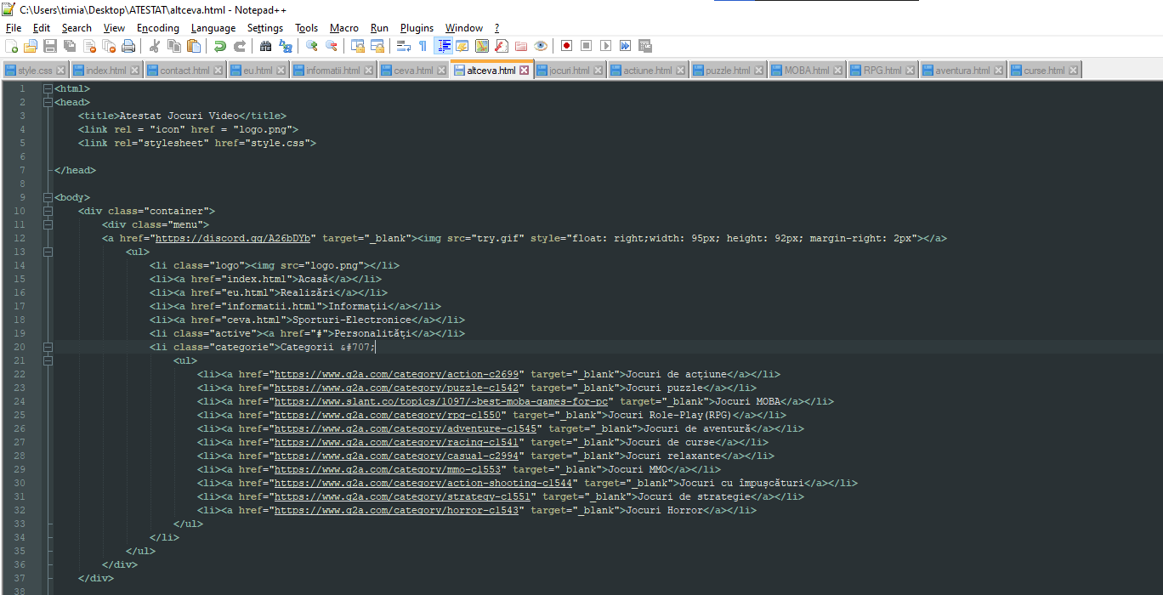

Pe lângă HTML și CSS am utilizat și puțin JavaScript pentru a creea un buton ce apare odată ce se dă scroll cu 20 de pixeli pentru a readuce utilizatorul la începutul paginii unde este meniul:

<script>

//Get the button

var mybutton = document.getElementById("myBtn");

// When the user scrolls down 20px from the top of the document, show the button

window.onscroll = function() {scrollFunction()};

function scrollFunction() {

if (document.body.scrollTop > 20 || document.documentElement.scrollTop > 20) {

mybutton.style.display = "block";

} else {

mybutton.style.display = "none";

}

}

// When the user clicks on the button, scroll to the top of the document

function topFunction() {

document.body.scrollTop = 0;

document.documentElement.scrollTop = 0;

}

</script>

Buton pe care l-am stilizat cu ajutorul CSS-ului desigur:

#myBtn{

display: none;

position: fixed;

bottom: 0px;

right: 30px;

z-index: 99;

border: 2px solid #fff;

outline: none;

background-color: #00001a;

color: white;

padding: 3px 10px;

margin-bottom: 4px;

font-size: 18px; }

# Structura site-ului

Site-ul este făcut din 6 pagini legate intre ele cu legături de tip <a href=””>

Acasă , Realizări, Informații, Sporturi-Electronice, Personalități, Contact

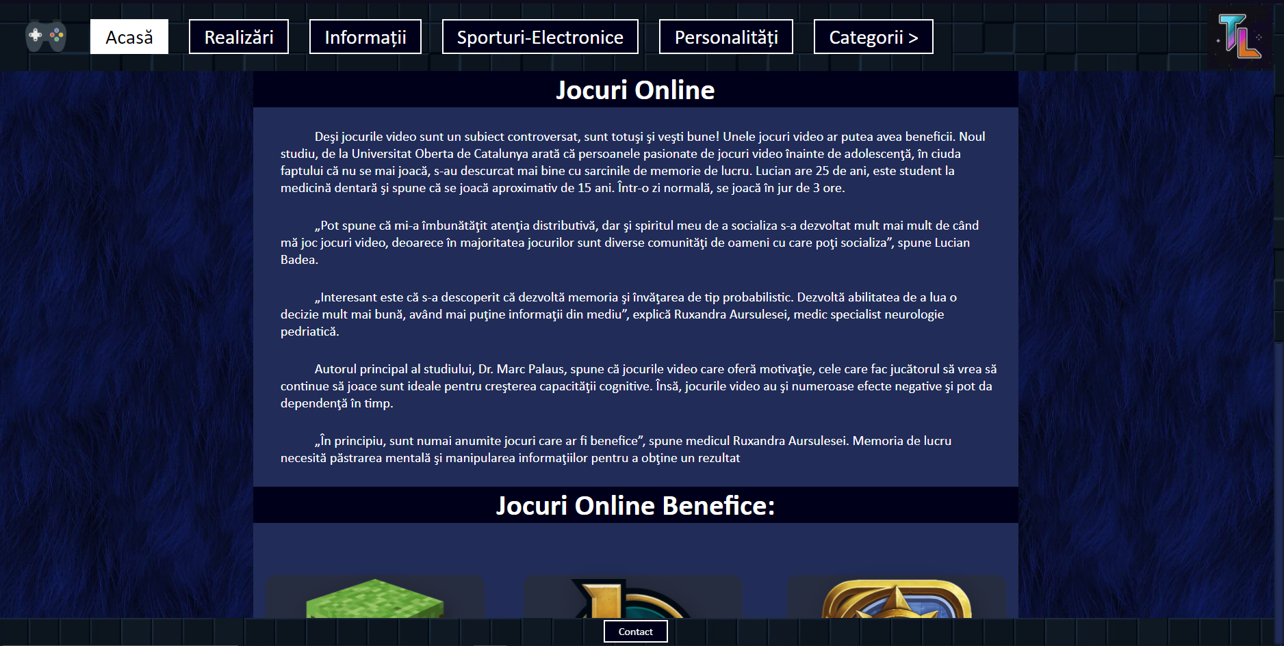

De asemenea pe butonul “Categorii” am legat site-uri cu jocuri din categoria respectivă, toate legăturile sunt in codul de mai jos:

<div class="container">

<div class="menu">

<a href="https://discord.gg/A26bDYb" target="_blank"><img src="try.gif" style="float: right;width: 95px; height: 92px; margin-right: 2px"></a>

<ul>

<li class="logo"><img src="logo.png"></li>

<li class="active"><a href="index.html">Acasă</a></li>

<li><a href="eu.html">Realizări</a></li>

<li><a href="informatii.html">Informații</a></li>

<li><a href="ceva.html">Sporturi-Electronice</a></li>

<li><a href="altceva.html">Personalități</a></li>

<li class="categorie">Categorii &#707;

<ul>

<li><a href="https://www.g2a.com/category/action-c2699" target="_blank">Jocuri de acțiune</a></li>

<li><a href="https://www.g2a.com/category/puzzle-c1542" target="_blank">Jocuri puzzle</a></li>

<li><a href="https://www.slant.co/topics/1097/~best-moba-games-for-pc" target="_blank">Jocuri MOBA</a></li>

<li><a href="https://www.g2a.com/category/rpg-c1550" target="_blank">Jocuri Role-Play(RPG)</a></li>

<li><a href="https://www.g2a.com/category/adventure-c1545" target="_blank">Jocuri de aventură</a></li>

<li><a href="https://www.g2a.com/category/racing-c1541" target="_blank">Jocuri de curse</a></li>

<li><a href="https://www.g2a.com/category/casual-c2994" target="_blank">Jocuri relaxante</a></li>

<li><a href="https://www.g2a.com/category/mmo-c1553" target="_blank">Jocuri MMO</a></li>

<li><a href="https://www.g2a.com/category/action-shooting-c1544" target="_blank">Jocuri cu împușcături</a></li>

<li><a href="https://www.g2a.com/category/strategy-c1551" target="_blank">Jocuri de strategie</a></li>

<li><a href="https://www.g2a.com/category/horror-c1543" target="_blank">Jocuri Horror</a></li>

</ul>

</li>

</ul>

</div>

</div>

Din punct de vedere structural, pagina este împărțită în 3 div-uri principare “container”, “banner” și “footer”.

-În container se află bara de meniu care este fixată în partea de sus a site-ului.



-În banner se află textul și informația efectivă a site-ului

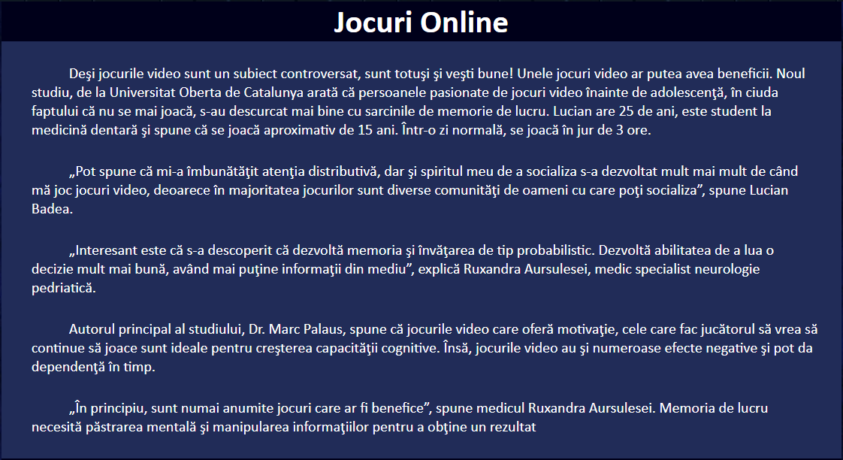

-În footer se află butonul de contact și butonul de revenire la meniul de sus



# Site-ul Jocuri Online

**Acasă**

**În această pagină am introdus un studiu asupra acestui subiect de la Universitatea Oberta de Catalunya în care este prezentat beneficul jocurilor Online:**

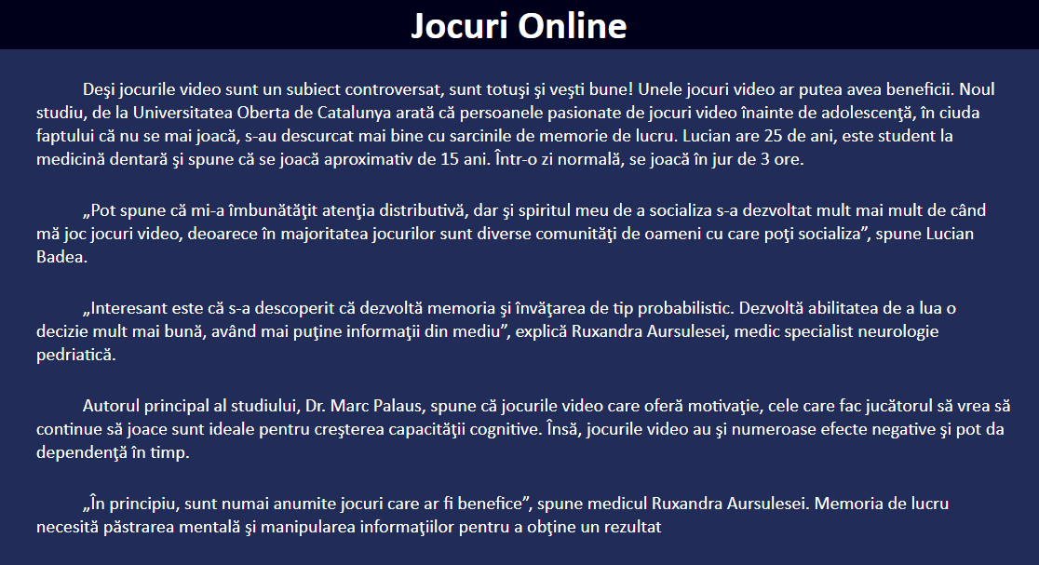

**În plus am prezentat pe scurt jocuri online benefice și am inclus linkul de descărcare cand se pune mouse-ul pe iconiță:**

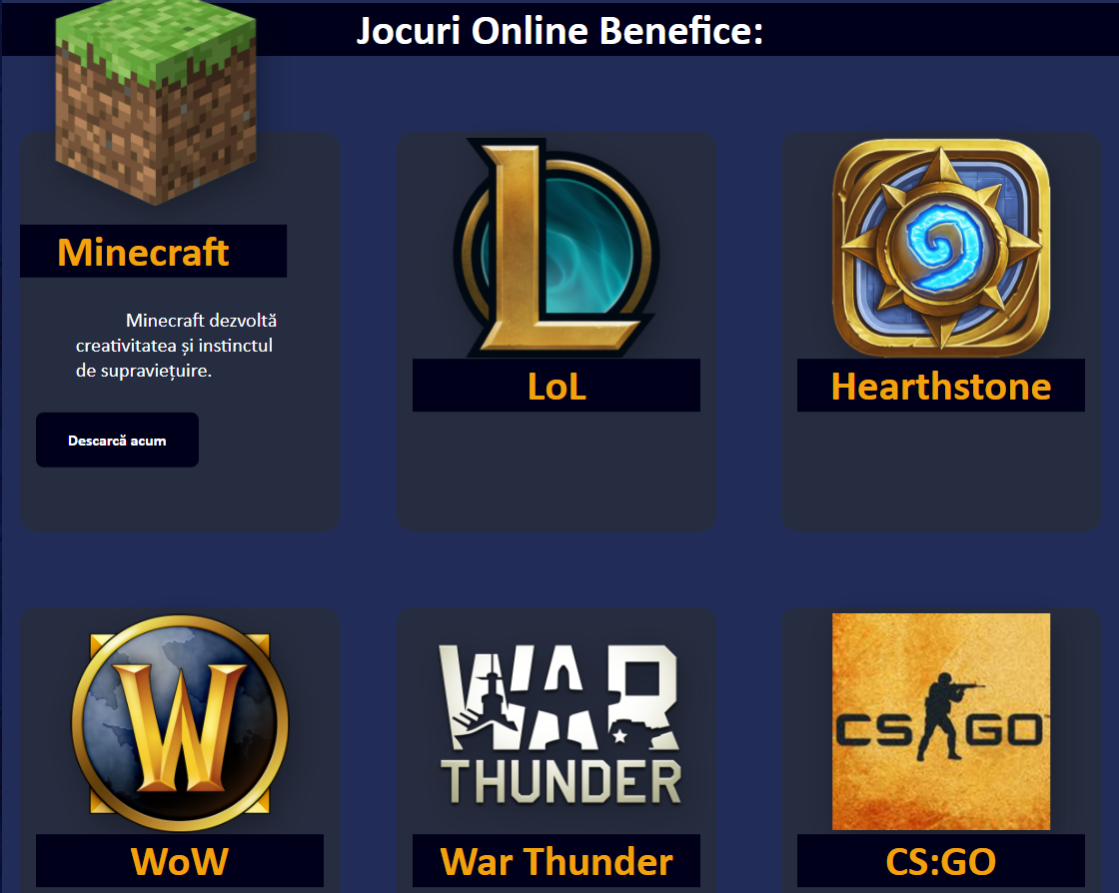

**Realizări**

În această pagină am prezentat realizările datorate jocurilor video.

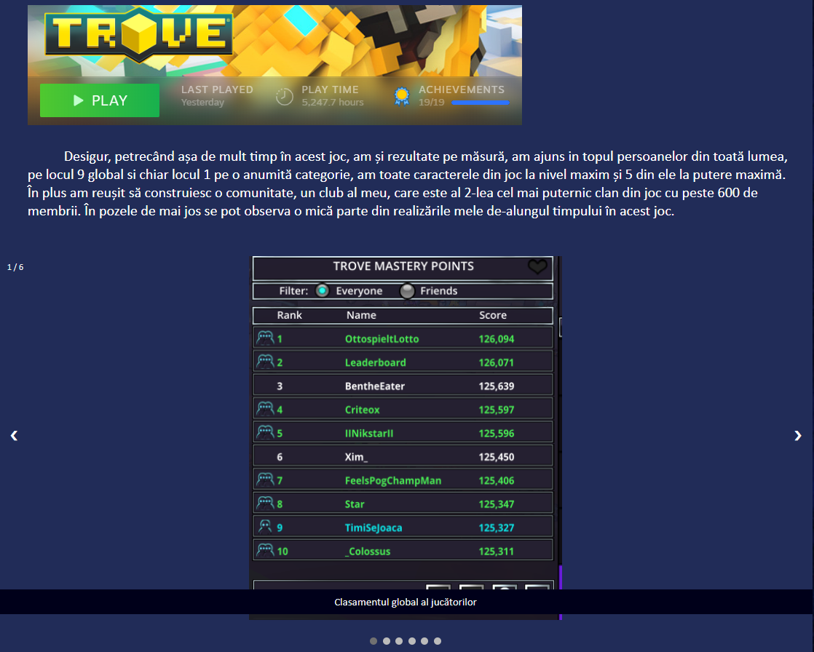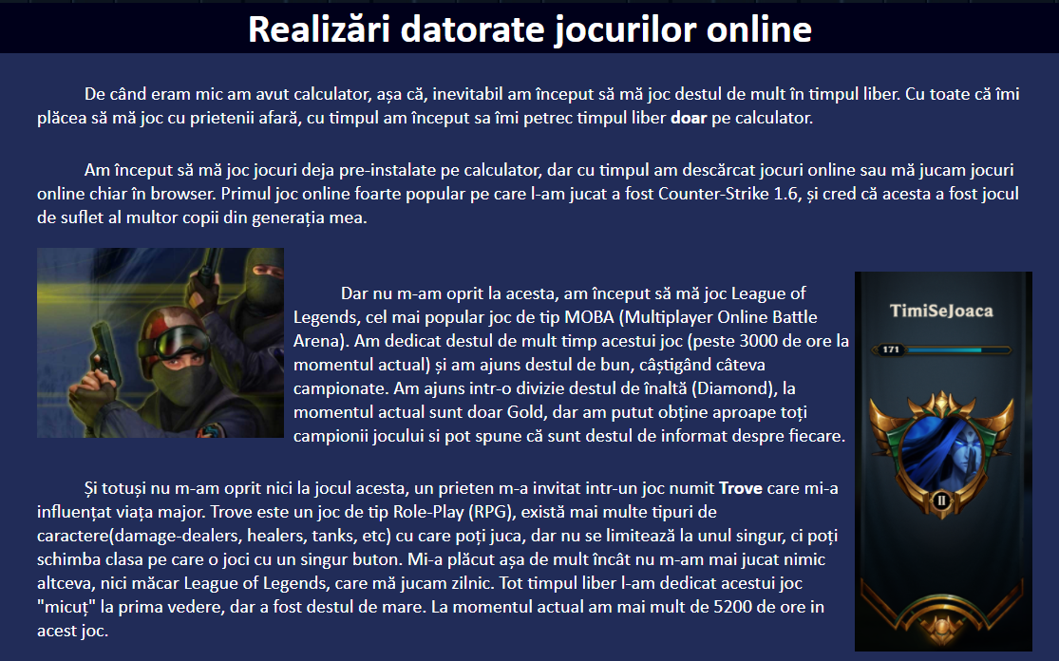

**Informații**

În această pagină am prezentat întrebările frecvente despre jocurile video și răspunsul acestora punând în evidență aspecte pozitive cât și aspecte negative, iar la sfârșit am concluzionat de ce jocurile online sunt benefice.

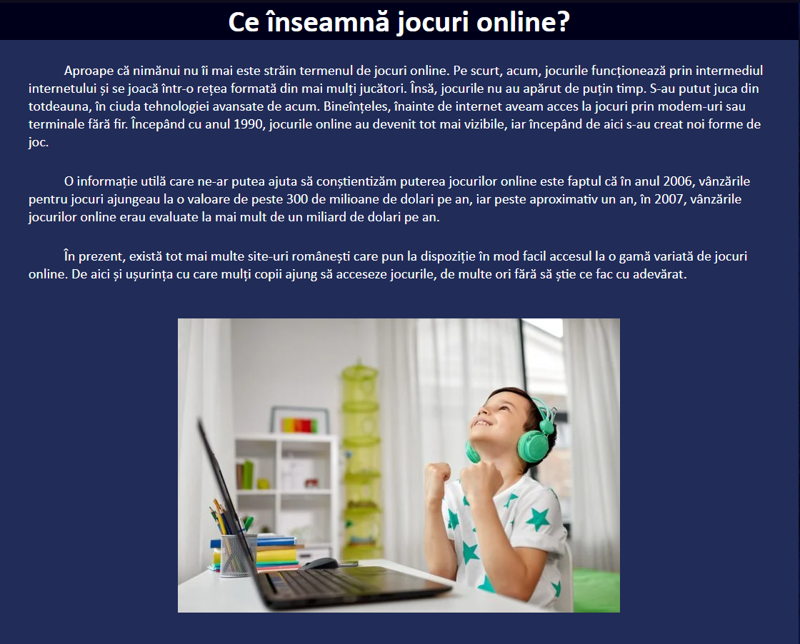

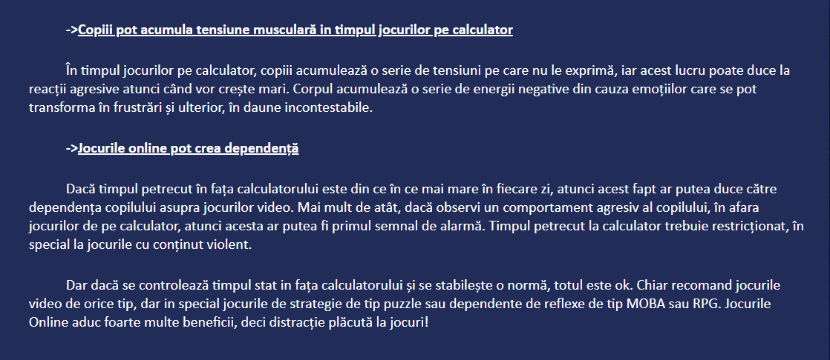

**Sporturi-Electronice**

În această pagină am prezentat posibilitatea de a avea o carieră prin performanța la jocuri online și informații despre aceasta, fiind una dintre cele mai mari industrii din lume , chiar mai mare decât cea a Hollywood-ului actual.

În plus am prezentat jocurile cele mai jucate la aceste campionate mondiale (spre exemplu StarCraft).

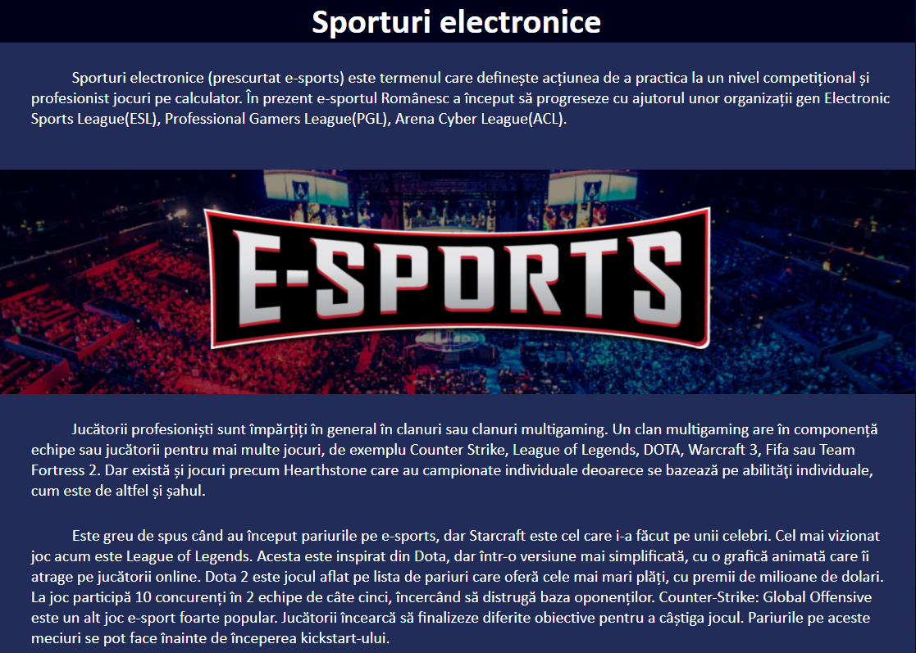

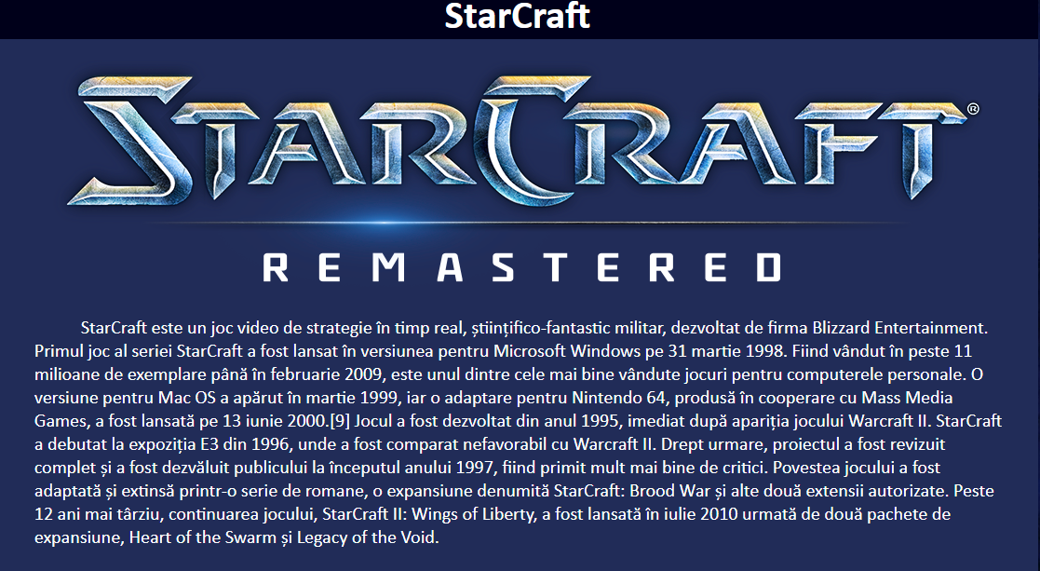

**Personalități**

În această pagină am prezentat pe scurt apariția primelor jocuri video și a personalităților care le-au creat , cât și cei mai cunoscuți jucători și competitori în Sporturile-Electronice.

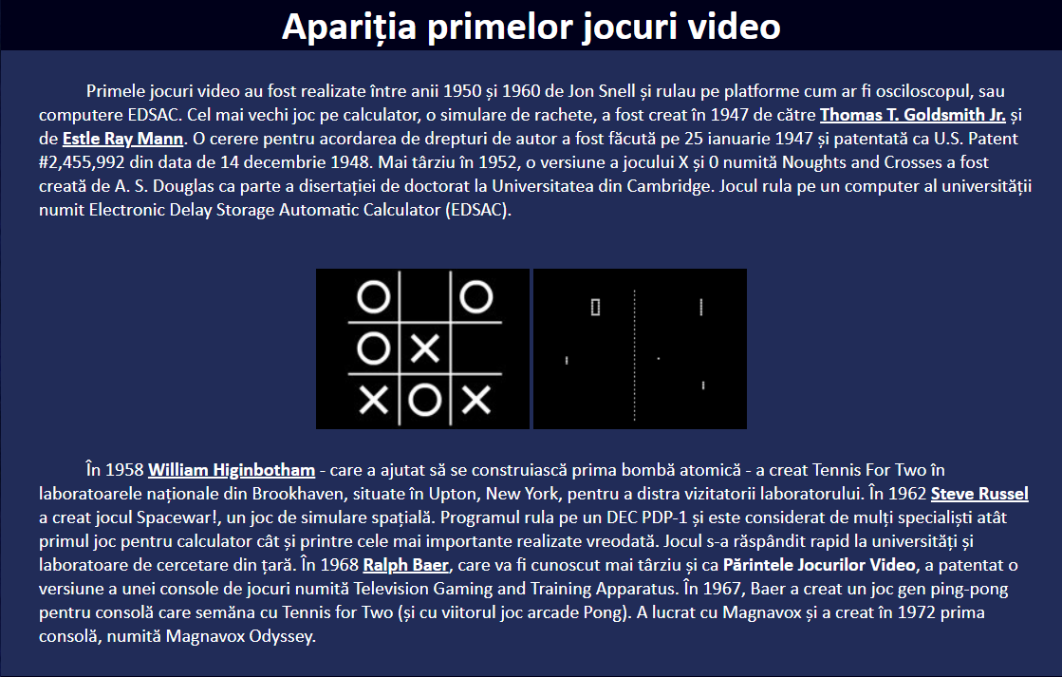

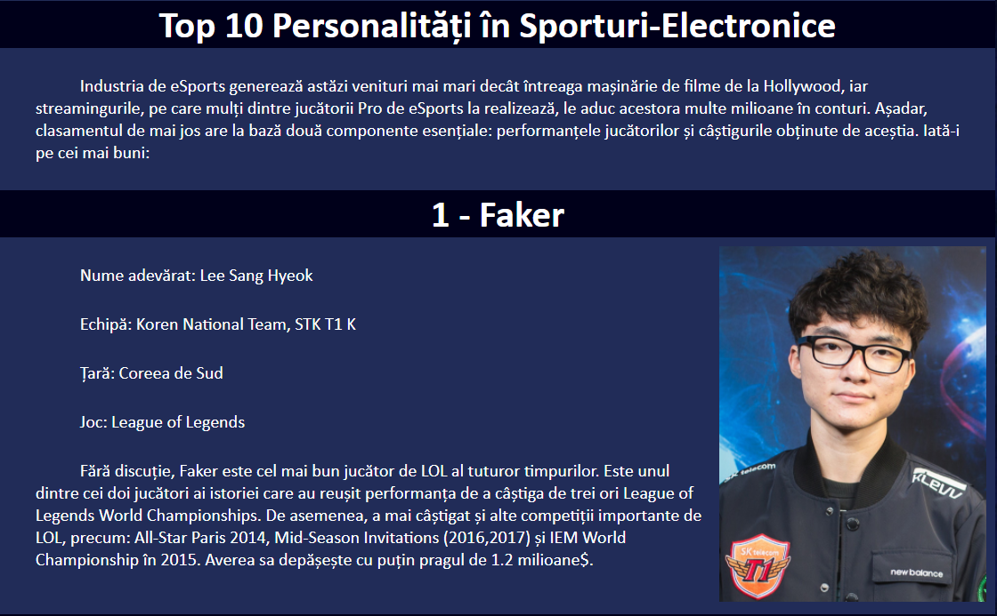

**Contact**

În această pagină am scris informații despre școala de proveniență, oraș, profesor coordonator, numele meu, clasa și anul executării proiectului, de asemenea un forum de contact.

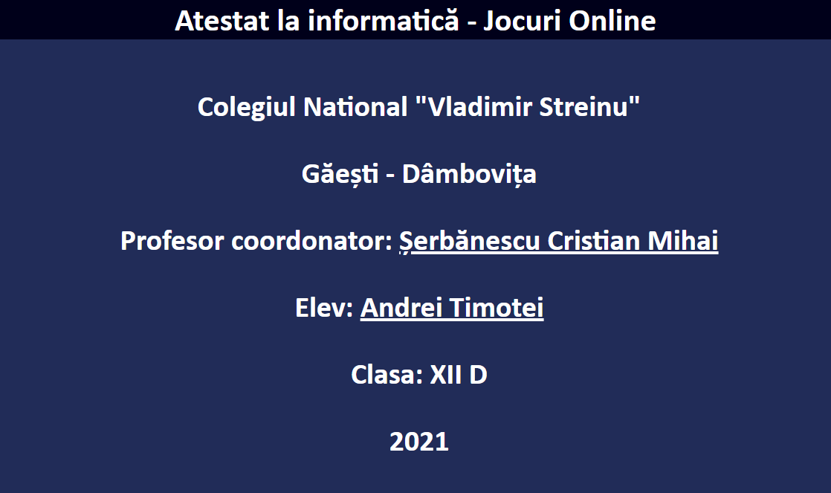

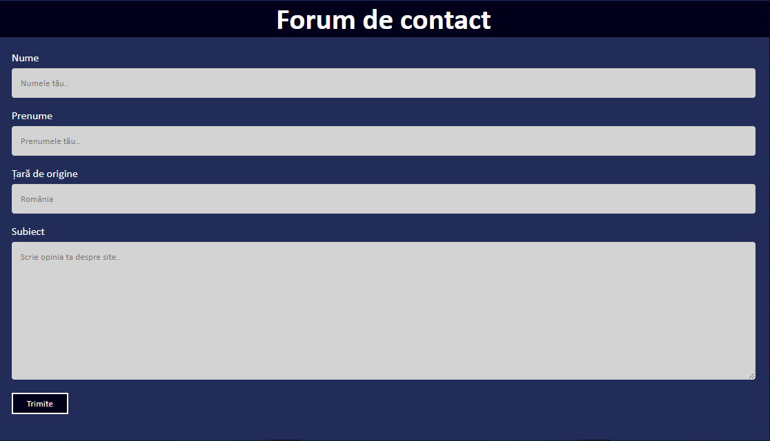

# Cod Sursă

Codul sursă este destul de stufos, partea de CSS are 500 de linii așa că voi pune părțile importante:

**HTML**

**Pagina pringipală** (fără paragrafe)

<html>

<head>

<title>Atestat Jocuri Video</title>

<link rel = "icon" href = "logo.png">

<link rel="stylesheet" href="style.css">

</head>

<body>

<div class="container">

<div class="menu">

<a href="https://discord.gg/A26bDYb" target="_blank"><img src="try.gif" style="float: right;width: 95px; height: 92px; margin-right: 2px"></a>

<ul>

<li class="logo"><img src="logo.png"></li>

<li class="active"><a href="index.html">Acasă</a></li>

<li><a href="eu.html">Realizări</a></li>

<li><a href="informatii.html">Informații</a></li>

<li><a href="ceva.html">Sporturi-Electronice</a></li>

<li><a href="altceva.html">Personalități</a></li>

<li class="categorie">Categorii &#707;

<ul>

<li><a href="https://www.g2a.com/category/action-c2699" target="_blank">Jocuri de acțiune</a></li>

<li><a href="https://www.g2a.com/category/puzzle-c1542" target="_blank">Jocuri puzzle</a></li>

<li><a href="https://www.slant.co/topics/1097/~best-moba-games-for-pc" target="_blank">Jocuri MOBA</a></li>

<li><a href="https://www.g2a.com/category/rpg-c1550" target="_blank">Jocuri Role-Play(RPG)</a></li>

<li><a href="https://www.g2a.com/category/adventure-c1545" target="_blank">Jocuri de aventură</a></li>

<li><a href="https://www.g2a.com/category/racing-c1541" target="_blank">Jocuri de curse</a></li>

<li><a href="https://www.g2a.com/category/casual-c2994" target="_blank">Jocuri relaxante</a></li>

<li><a href="https://www.g2a.com/category/mmo-c1553" target="_blank">Jocuri MMO</a></li>

<li><a href="https://www.g2a.com/category/action-shooting-c1544" target="_blank">Jocuri cu împușcături</a></li>

<li><a href="https://www.g2a.com/category/strategy-c1551" target="_blank">Jocuri de strategie</a></li>

<li><a href="https://www.g2a.com/category/horror-c1543" target="_blank">Jocuri Horror</a></li>

</ul>

</li>

</ul>

</div>

</div>

**Cardul de prezentare al jocurilor benefice**

<div class="card">

<img src="minecraft.png" class="card__img">

<div class="card__data">

<h1 class="card__title">Minecraft</h1>

<p class="card__description">Minecraft dezvoltă creativitatea și instinctul de supraviețuire.</p>

<a href="https://www.minecraft.net/en-us/download/ " target="blank" class="card__button">Descarcă acum</a>

</div>

**Slideshow**

<div class="slideshow-container" >

<div class="mySlides fade">

<div class="numbertext">1 / 6</div>

<img src="top 9 mr.png" style="width:%; height: 500px">

<div class="text">Clasamentul global al jucătorilor</div>

</div>

<div class="mySlides fade">

<div class="numbertext">2 / 6</div>

<img src="top 2 pr.png" style="width:%; height:500px">

<div class="text">Clasamentul clanurilor de top</div>

</div>

<div class="mySlides fade">

<div class="numbertext">3 / 6</div>

<img src="rank 1.png" style="width:%; height: 500px">

<div class="text">Cea mai bună echipă din joc</div>

</div>

<div class="mySlides fade">

<div class="numbertext">4 / 6</div>

<img src="geodemr.png" style="width:%; height: 500px">

<div class="text">Clasamentul global pentru categoria "Geode"</div>

</div>

<div class="mySlides fade">

<div class="numbertext">5 / 6</div>

<img src="clase.png" style="width:%; height: 500px">

<div class="text">Clasele(caracterele) din joc</div>

</div>

<div class="mySlides fade">

<div class="numbertext">6 / 6</div>

<img src="pres.png" style="width:%; height: 500px">

<div class="text">Clanul pe care-l conduc</div>

</div>

<a class="prev" onclick="plusSlides(-1)">&#10094;</a>

<a class="next" onclick="plusSlides(1)">&#10095;</a>

</div>

**Punctele de sub slideshow**

<div style="text-align:center">

<span class="dot" onclick="currentSlide(1)"></span>

<span class="dot" onclick="currentSlide(2)"></span>

<span class="dot" onclick="currentSlide(3)"></span>

<span class="dot" onclick="currentSlide(4)"></span>

<span class="dot" onclick="currentSlide(5)"></span>

<span class="dot" onclick="currentSlide(6)"></span>

</div>

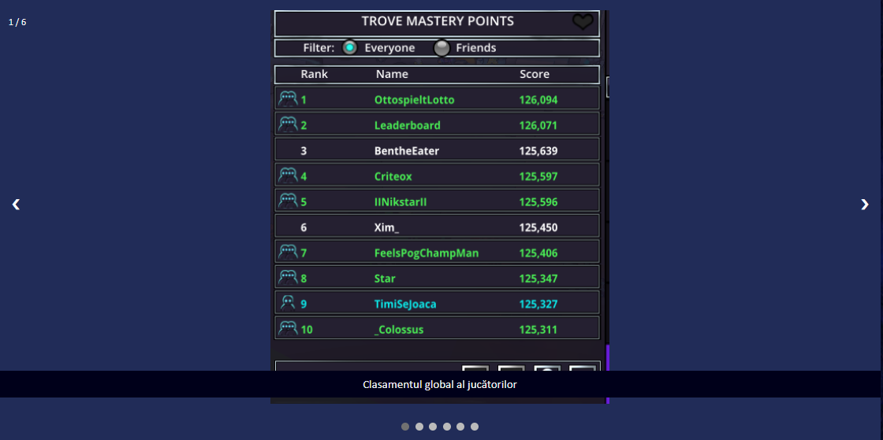

**Subsolul paginii**

<div class="footer">

<div style="text-align:center;">

<ul>

<li><a href="contact.html" class="contact">Contact</a></li>

</ul>

</div>

<button onclick="topFunction()" id="myBtn" title="Go to top">Înapoi la meniu</button>

</div>

**CSS**

**Stilizare generală a diferitelor elemente ale site-ului**

*{

margin: 0;

padding: 0;

font-family: calibri;

}

body{

background-image: url("b3.jpg");

height: 100%;

width: 100%;

}

img{

margin-top: 20px;

height: auto;

max-width: 100%;

margin-left: auto;

margin-right: auto;

}

ul li a:hover{

background-color: #fff;

color: #000;

transition: 0.8s ease;

}

ul li.active a{

background-color: #fff;

color: #000;

}

a {

text-decoration: none;

}

h1, p {

margin: 0;

}

**Stilizare scrollbar**

::-webkit-scrollbar {

width: 15px;

background-color: #212C58;

}

::-webkit-scrollbar-track {

box-shadow: inset 0 0 5px #000;

}

::-webkit-scrollbar-thumb {

background-image: url("bb2.jpg");

border-radius: 10px;

}

::-webkit-scrollbar-thumb:hover {

background: #00001a;

}

::-webkit-scrollbar-corner {

background: #212C58;

box-shadow: inset 0 0 5px #000;

}

**Stilizare text din cadrul divului “banner” și subdivul “app-text”**

.app-text p{

font-family: calibri;

font-size: 20px;

position: relative;

margin: 30px 30px 30px 40px;

line-height: 25px;

color: #fff;

text-align: left;

text-indent: 50px;

}

**Stilizare Card prezentare jocuri benefice**

.card {

display:flex;

width: 320px;

height: 400px;

background-color: var(--dark-color);

border-radius: 1rem;

padding: 1rem 1rem 0;

color: var(--white-color);

overflow-y: hidden;

margin-left: 18px;

}

.card__img {

position: absolute;

margin-top:-10px;

margin-left: 34px;

width: 220px;

filter: drop-shadow(5px 10px 15px rgba(8,9,13,.4));

}

.card__data {

transform: translateY(13.2rem);

text-align: center;

}

.card__title {

font-size: var(--h1-font-size);

color: var(--first-color);

margin-bottom: .5rem;

}

.card__description {

font-size: var(--small-font-size);

text-align: initial;

margin-bottom: 1.25rem;

opacity: 0;

}

.card__button {

display: block;

width: max-content;

padding: 1.125rem 2rem;

background-color: #00001a;

color: #fff;

border-radius: .5rem;

font-weight: 600;

transition: .2s;

opacity: 0;

}

.card__button:hover {

color: #000;

background-color: #fff;

transition: 0.8s ease;

}

.card__img,

.card__data,

.card__title,

.card__description {

transition: .5s;

}

.card:hover .card__img {

transform: translate(-1.5rem, -9.5rem) rotate(-360deg);

}

.card:hover .card__data {

transform: translateY(4.8rem);

}

.card:hover .card__title {

transform: translateX(-2.3rem);

margin-bottom: 0;

}

.card:hover .card__description,

.card:hover .card__button {

opacity: 1;

}

**Stilizare forum de contact**

input[type=text], select, textarea {

width: 100%;

padding: 12px;

border: 1px solid #ccc;

border-radius: 4px;

box-sizing: border-box;

margin-top: 6px;

margin-bottom: 16px;

resize: vertical;

background-color:#D3D3D3;

}

input[type=submit] {

margin-top: 3px;

background-color: #00001a;

color: #fff;

cursor: pointer;

padding: 5px 20px;

border: 2px solid #fff;

}

input[type=submit]:hover {

background-color: #fff;

color: #000;

transition: 0.6s ease;

}

.forum {

border-radius: 5px;

background-color: #212C58;

padding: 20px;

}

.button {

padding: 15px 32px;

text-align: center;

text-decoration: none;

display: inline-block;

font-size: 16px;

margin: 4px 2px;

}

**Stilizare slideshow**

.slideshow-container {

width: %;

height: %;

position: relative;

margin: auto;

}

.prev, .next {

cursor: pointer;

position: absolute;

top: 50%;

width: auto;

padding: 16px;

margin-top: -22px;

color: white;

font-weight: bold;

font-size: 18px;

transition: 0.6s ease;

border-radius: 0 3px 3px 0;

user-select: none;

}

.next {

right: 0;

border-radius: 3px 0 0 3px;

}

.prev {

left: 0;

border-radius: 3px 0 0 3px;

}

/* On hover, add a black background color with a little bit see-through */

.prev:hover, .next:hover {

background-color: rgba(0,0,0,0.8);

}

.text {

color: #f2f2f2;

font-size: 15px;

padding: 8px 12px;

position: absolute;

bottom: 8px;

width: 100%;

text-align: center;

background-color: #00001a;

}

.numbertext {

color: #f2f2f2;

font-size: 12px;

padding: 8px 12px;

position: absolute;

top: 20px;

}

.dot {

cursor: pointer;

height: 10px;

width: 10px;

margin: 0 2px;

background-color: #bbb;

border-radius: 50%;

display: inline-block;

transition: background-color 0.6s ease;

}

.activel, .dot:hover {

background-color: #717171;

}

.fade {

-webkit-animation-name: fade;

-webkit-animation-duration: 1.5s;

animation-name: fade;

animation-duration: 1.5s;

}

**Javascript**

**Script pentru butonul de întoarcere la meniu**

<script>

var mybutton = document.getElementById("myBtn");

window.onscroll = function() {scrollFunction()};

function scrollFunction() {

if (document.body.scrollTop > 20 || document.documentElement.scrollTop > 20) {

mybutton.style.display = "block";

}

else {

mybutton.style.display = "none";

}

}

function topFunction() {

document.body.scrollTop = 0;

document.documentElement.scrollTop = 0;

}

</script>

**Script pentru funcționalitate slideshow**

<script>

var slideIndex = 1;

showSlides(slideIndex);

function plusSlides(n) {

showSlides(slideIndex += n);

}

function currentSlide(n) {

showSlides(slideIndex = n);

}

function showSlides(n) {

var i;

var slides = document.getElementsByClassName("mySlides");

var dots = document.getElementsByClassName("dot");

if (n > slides.length) {slideIndex = 1}

if (n < 1) {slideIndex = slides.length}

for (i = 0; i < slides.length; i++) {

slides[i].style.display = "none";

}

for (i = 0; i < dots.length; i++) {

dots[i].className = dots[i].className.replace(" activel", "");

}

slides[slideIndex-1].style.display = "block";

dots[slideIndex-1].className += " activel";

}

</script>

# Bibliografie

- <https://www.libertatea.ro/stiri/jocuri-online-avantaje-dezavantajele-2632931>

- <https://www.mediafax.ro/sanatate/beneficiile-jocurilor-video-19620997>

- <https://www.stirilekanald.ro/top-10-cei-mai-buni-jucatori-de-esports-ai-momentului-20088157>

- <https://www.g2a.com/category/action-c2699>

- <https://www.g2a.com/category/puzzle-c1542>

- <https://www.g2a.com/category/rpg-c1550>

- <https://www.g2a.com/category/adventure-c1545>

- <https://www.g2a.com/category/racing-c1541>

- <https://www.g2a.com/category/casual-c2994>

- <https://www.g2a.com/category/mmo-c1553>

- <https://www.g2a.com/category/action-shooting-c1544>

- <https://www.g2a.com/category/strategy-c1551>

- <https://www.g2a.com/category/horror-c1543>

- <https://www.slant.co/topics/1097/~best-moba-games-for-pc>

- <https://www.minecraft.net/en-us/download/>

- <https://signup.eune.leagueoflegends.com/ro/signup/redownload>

- <https://playhearthstone.com/en-us>

- <https://worldofwarcraft.com/en-us/>

- <https://warthunder.com/ro>

- <https://store.steampowered.com/app/730/CounterStrike_Global_Offensive/>

- <https://ro.wikipedia.org/wiki/Joc_video>

- <https://ro.wikipedia.org/wiki/Sport_electronic>

- <https://ro.wikipedia.org/wiki/StarCraft>

- <https://ro.wikipedia.org/wiki/League_of_Legends>

- <https://en.wikipedia.org/wiki/Counter-Strike:_Global_Offensive>

- <https://ro.wikipedia.org/wiki/Hearthstone:_Heroes_of_Warcraft>

- https://discord.gg /A26bDYb